Руководство по работе с программой «Цифровая лаборатория»
1) После запуска программы «Цифровая лаборатория» окно выбора сценария лабораторной работы появляется автоматически, если этого не произошло нажмите кнопку .
2) Для запуска измерений нажмите копку , расположенную в верхней части окна программы.
3) Для остановки измерений нажмите кнопку , расположенную рядом с кнопкой запуска измерений.
4) Чтобы увеличить масштаб графика необходимо, удерживая клавишу Alt и левую кнопку мыши, обвести требуемую область графика. Для возврата к исходному масштабу выполните двойной клик левой кнопкой мыши в любой области графика.
5) Чтобы двигать график по горизонтали необходимо, удерживая клавишу Ctrl и левую кнопку мыши, перемещать мышь влево/вправо.
6) Для того, чтобы измерить время прохождения объекта мимо герконов необходимо использовать зеленый и желтый маркеры. Зеленый маркер соответствует началу измерений, а желтый окончанию измерений. Для установки маркеров необходимо навести курсор мыши на соответствующий импульс и нажать правую кнопку мыши (зеленый маркер) или левую кнопку мыши (желтый маркер). Полученный промежуток времени отобразится в верхней части окна измерений.
7) Чтобы занести полученное значение в таблицу, нажмите кнопку , расположенную в правой верхней части окна измерений.

Лабораторная работа №1. Измерение коэффициента трения
Цель работы: определить коэффициент трения скольжения бруска о скамью.
Оборудование: нетбук, цифровой датчик положения, штатив с муфтой и зажимом, скамья, брусок, коврик пенополиуретановый.
Описание работы:
При движении бруска по наклонной плоскости, ускорение будет определяться разностью проекций силы тяжести и силы трения:
$$a=\frac{mgsinα-F_{тр}}{m}=\frac{mgsinα-μN}{m}=\frac{mgsinα-μmgcosα}{m}=g(sinα-μcosα)$$
Это позволяет, измерив ускорение (a) бруска, рассчитать коэффициент трения:
$$μ=tgα-\frac{a}{g\cos{α}}$$
Порядок выполнения работы
1. Соберите установку для изучения движения бруска по наклонной плоскости (рис. 1), закрепив скамью на штативной стойке с помощью зажима на муфте. У нижнего края скамьи положите пенополиуретановый коврик.
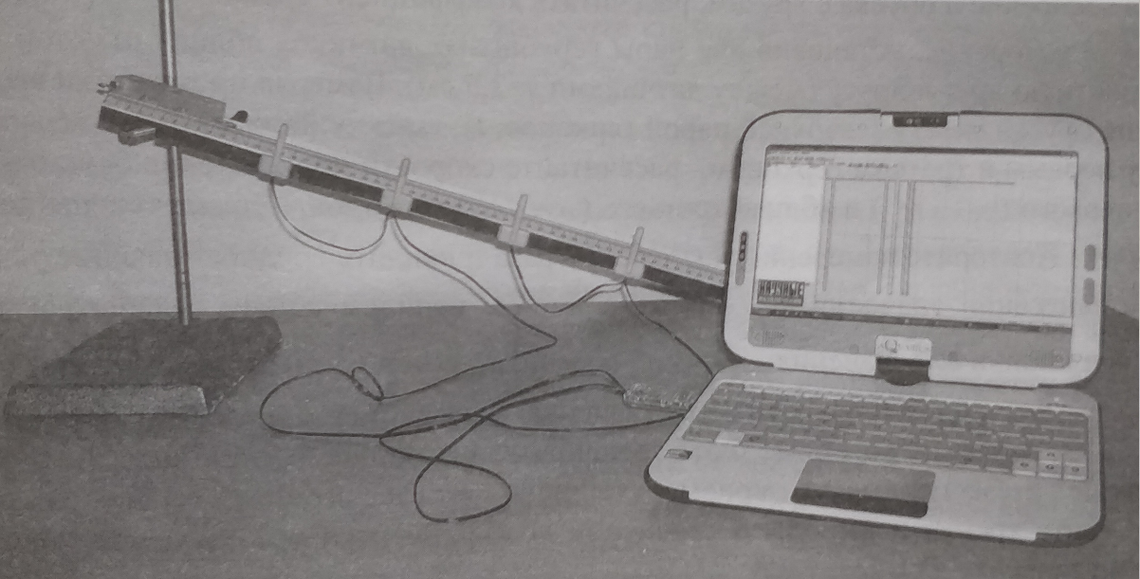
Рис. 1

2. Установите верхний край скамьи на высоту 37 см над поверхностью стола. В этом случае угол между плоскостью стола и скамьей ($α$) будет равен 30^{о}.
3. Установите две пары герконовых датчиков вблизи отметок 20 см и 60 см вплотную друг к другу. Подсоедините USB-кабель герконового датчика к компьютеру и запустите программу «Цифровая лаборатория». Выберите сценарий работы 1.7. «Измерение коэффициента трения». Запустите регистрацию и отпустите брусок от верхнего края скамьи. После окончания движения бруска остановите измерения .
4. Используя зеленый (ПКМ) и желтый (ЛКМ) маркеры, измерьте промежуток времени t₁ - движения бруска между верхней парой герконов (зеленый маркер установите на начало первого импульса, а желтый на начало второго импульса), t₂ ₋ между нижней парой герконов (зеленый маркер установите на начало третьего импульса, а желтый на начало четвертого импульса) и t₃ - между первым и третьим герконом (зеленый маркер установите на начало первого импульса, а желтый на начало третьего импульса) (рис. 2). При необходимости можно увеличить масштаб (Alt + ЛКМ) области с сигналами, соответствующими проезду бруска мимо герконов.
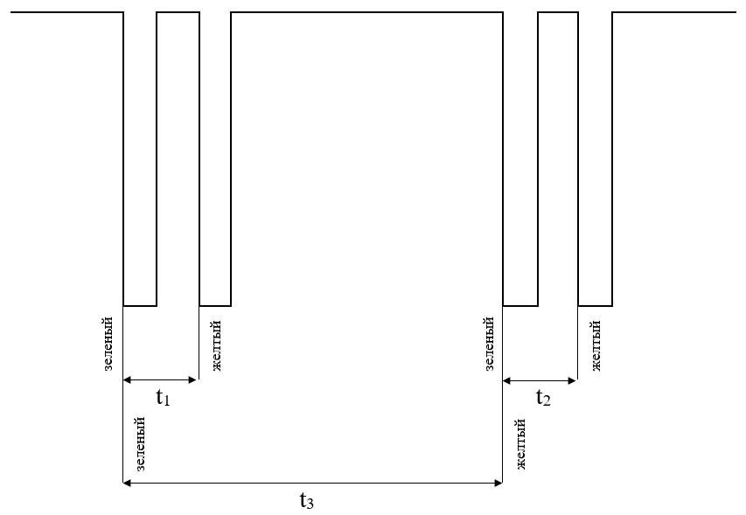
Рис. 2
ВАЖНО: после каждого измерения, заносите значение времени в таблицу , в этом случае значения скорости прохождения бруска вблизи первой пары герконов ($ϑ_{1 })$ , вблизи второй пары герконов ($ϑ_{2}$), ускорение бруска ($a$) рассчитываются компьютером автоматически.
Если вы не занесли значения временных интервалов (t₁, t₂, t₃) в таблицу, тогда необходимо рассчитать выше перечисленные параметры бруска вручную:
$$ϑ_{1}=\frac{s}{t_{1}}; ϑ_{2}=\frac{s}{t_{2}}; a=\frac{ϑ_{2}-ϑ_{1}}{t_{3}}, где:$$
$s$ – расстояние между герконами (2,5 см).
5. Повторите измерение ускорения 3 раза (при повторном измерении появится окно «Очистить таблицу накопленных данных», нажмите «Нет» и повторите действия, описанные в пунктах 3 и 4).
6. Занесите полученные значения (t₁, t₂, t₃, $ϑ_{1}, ϑ_{2}, a$) в таблицу.
Результаты измерений
№ измерения | $t_{1}$, с | $t_{2}$, с | $t_{3}$, с | $ϑ_{1}$, м/с | $ϑ_{2}$, м/с | $a$, м/с² | $a_{ср}$, м/с²
1
2
3
7. Найдите среднее значение ускорения (а_{ср}).
$$a_{ср}=\frac{a_{1}+a_{2}+a_{3}}{3}$$
8. Используя значение а_{ср,} рассчитайте значение коэффициента трения по формуле:
$$μ=\frac{sinα}{cosα}-\frac{a_{ср}}{g\cos{α}}, где:$$
$μ$ – коэффициент трения;
$α$ (альфа) – угол между плоскостью стола и скамьей (30^{о});
sin30^{о} = 0,5;
cos30^{о} ≈ 0,866;
$α_{ср}$ – среднее значение ускорения бруска (м/с²);
$g$ – ускорение свободного падения (9,8 м/с²).
9. Сравните полученное значение коэффициента трения с табличным (коэффициент трения скольжения дерева по металлу 0,3 – 0,6) и сделайте вывод.
Лабораторная работа №1
Измерение коэффициента трения
Цель работы:
Оборудование:
Описание работы:
Результаты измерений
№ измерения | t₁, с | t₂, с | t₃, с | $ϑ_{1}$, м/с | $ϑ_{2}$, м/с | a, м/с² | а_{ср,} м/с²
1 |  |  |  |  |  |  | Рассчитать
2
3
Расчеты к таблице.
$$a_{ср}=\frac{a_{1}+a_{2}+a_{3}}{3}$$
Коэффициент трения:
$$μ=\frac{sinα}{cosα}-\frac{a_{ср}}{g\cos{α}}$$
Вывод: ответьте на вопрос, содержащийся в пункте 9 методических указаний.
Лабораторная работа №2
Измерение жесткости пружины
Цель работы: проверить справедливость закона Гука и измерить коэффициент жесткости пружины.
Оборудование: скамья, штатив с муфтой и зажимом, набор грузов, пружина, коврик пенополиуретановый.
Описание работы: согласно закону Гука, модуль силы упругости и модуль удлинения пружины связаны следующим соотношением:
$$F_{упр}=k∆l=k(l-l_{0})$$
Так как сила упругости растянутой пружины уравновешивает силу тяжести, действующую на груз, то коэффициент жесткости пружины можно определить по формуле:
$$k=\frac{mg}{l-l_{0}}$$
Порядок выполнения работы
1. Соберите установку для измерения жесткости пружины.
2. Скамья, с помощью зажима на муфте, крепится практически вертикально. Пружина подвешивается на крючок.
3. Измерьте длину пружины без груза ($l_{0}$).
4. Подвесьте на пружину груз известной массы ($m$) и измерьте ее длину ($l$).
5. Выполните измерение длины пружины ($l$) повторно, каждый раз добавляя по одному грузу дополнительно.
6. Заполните таблицу:
Результаты измерений
№ измерения | $m$, кг | $l$, м | $l$, м | $∆l$, м | $F_{упр}$, Н | $k$, Н/м | $k_{ср}$, Н/м
1 | 0,1
2 | 0,2
3 | 0,3
4 | 0,4
7. Рассчитайте удлинение пружины ($∆l$):
$$∆l=l-l_{0}, где:$$
$l$ – длина пружины с подвешенным грузом (м);
$l_{0}$– длина пружины без груза (м).
8. Рассчитайте силу упругости пружины:
$$F_{упр}=mg, где:$$
$m$ – масса бруска (кг);
$g$ – ускорение свободного падения (9,8 м/с²).
9. Используя закон Гука и третий закон Ньютона, рассчитайте коэффициент жесткости пружины:
$$k=\frac{F_{упр}}{∆l}, где:$$
$F_{упр}$ – сила упругости пружины (Н);
$∆l$ – удлинение пружины (м).
10. На основании внесенных в таблицу данных, постройте график зависимости силы упругости от удлинения пружины. По оси x откладывается удлинение пружины $∆l$ (в м), а по оси y сила упругости $F_{упр}$ (в Н).
11. После построения графика возьмите точку на прямой (в средней части графика), определите по нему соответствующие этой точке значения силы упругости и удлинения пружины и вычислите среднее значение коэффициента жесткости пружины ($k_{ср})$.
$$k_{ср}=\frac{F_{упр}}{∆l}$$
12. Оцените (качественно) справедливость закона Гука для данной пружины: находятся ли экспериментальные точки вблизи одной прямой, проходящей через начало координат. Запишите сделанный вами вывод.
Лабораторная работа №2
Измерение жесткости пружины
Цель работы:
Оборудование:
Описание работы:
Результаты измерений
№ измерения | $m$, кг | $l_{0}$, м | $l$, м | $∆l$, м | $F_{упр}$, Н | $k$, Н/м | $k_{ср}$, Н/м
1 | 0,1 | Измерить | Измерить | Рассчитать | Рассчитать | Рассчитать | Рассчитать
2 | 0,2 |  | Измерить | Рассчитать | Рассчитать | Рассчитать
3 | 0,3 |  | Измерить | Рассчитать | Рассчитать | Рассчитать
4 | 0,4 |  | Измерить | Рассчитать | Рассчитать | Рассчитать
Расчеты к таблице.
$$∆l=l-l_{0}$$
$$F_{упр}=mg$$
$$k=\frac{F_{упр}}{∆l}$$
График зависимости силы упругости от удлинения пружины
$$k_{ср}=\frac{F_{упр}}{∆l}$$
Вывод: ответьте на вопрос, содержащийся в пункте 12 методических указаний.
Лабораторная работа №3
Изучение закона сохранения механической энергии
Цель работы: сравнить изменения кинетической энергии груза и потенциальной энергии пружины.
Оборудование: нетбук, цифровой датчик положения, скамья, штатив с муфтой и зажимом, брусок, пружина, коврик пенополиуретановый.
Описание работы: при колебании груза на пружине в вертикальной плоскости без трения для любой точки траектории выполняется закон сохранения механической энергии, включающей кинетическую энергию груза и потенциальную энергию пружины:
$$E=E_{k}+E_{п}=\frac{m{·ϑ}^{2}}{2}+\frac{k·({X_{m})}^{2}}{2}=const$$
Поэтому, при первом прохождении бруском положения равновесия будет выполняться соотношение:
$$\frac{m·ϑ^{2}}{2}=\frac{k·({X_{m})}^{2}}{2}$$
Справедливость данного соотношения и следует проверить в лабораторной работе.
Порядок выполнения работы
1. Соберите установку для изучения колебаний пружинного маятника (рис. 1а).
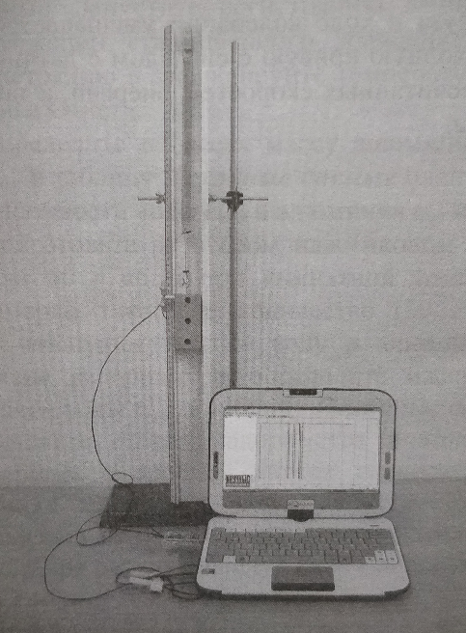 | 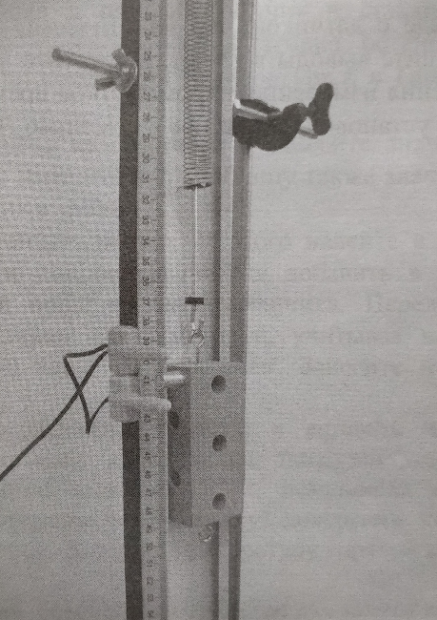
а) | б)
Рис. 1
2. Скамья, с помощью зажима на муфте, крепится практически вертикально. Пружина подвешивается на крючок, на нее подвешивается брусок так, чтобы магнит, находящийся на бруске, при движении в пазу скамьи проходил мимо герконов. Пара герконов располагается вплотную друг к другу симметрично относительно положения равновесия пружинного маятника (рис. 1б).
3. Определите массу бруска ($m$) взвешиванием.
4. Измерьте длину пружины без груза ($l_{0}$) и с подвешенным грузом ($l$).
5. Используя закон Гука и третий закон Ньютона, рассчитайте коэффициент жесткости пружины ($k$):
$$k=\frac{mg}{l-l_{0}}, где:$$
$m$ – масса бруска;
$g$ – ускорение свободного падения (9,8 м/с²);
$l$ – длина пружины с подвешенным грузом;
$l_{0}$– длина пружины без груза.
6. Оттяните брусок на пружине так, чтобы он коснулся поверхности стола, и определите по линейке на скамье амплитуду колебаний груза ($∆l$). Вычислите потенциальную энергию пружины:
$$E_{п}=\frac{k·({X_{m})}^{2}}{2}, где:$$
$E_{п}$ – потенциальная энергия пружины (Дж),
$k$ – коэффициент жесткости пружины (Н/м),
$X_{m}$ – амплитуда колебаний пружинного маятника (м).
7. Заполните таблицу 1.
Таблица 1
Результаты измерений
$m$, кг | $l_{0}$, м | $l$, м | $k$, Н/м | $X_{m}$, м | $E_{п}$ , Дж
8. Подключите USB-кабель герконового датчика к компьютеру и запустите программу «Цифровая лаборатория». Выберите сценарий 1.14 «Преобразование энергии в пружинном маятнике». Запустите измерения , оттяните брусок на пружине до касания горизонтальной поверхности стола и отпустите без начальной скорости. Брусок будет совершать затухающие колебания, а при прохождении им положения равновесия на экране будет возникать очередной импульс замыкания геркона. После появления на экране пяти пар импульсов (2 полных колебания) остановите измерения .
9. Выделите и увеличьте область графика (Alt + ЛКМ), содержащую 5 пар импульсов (10 импульсов). С помощью зеленого (ПКМ) и желтого (ЛКМ) вертикальных маркеров измерьте время прохождения бруска мимо двух герконов. Необходимо измерить 5 временных интервалов: $t_{1}$ - время первого прохождения бруска мимо герконов (зеленый маркер установите на начало первого импульса, а желтый на начало второго импульса), $t_{2}$ – время второго прохождения бруска мимо герконов (зеленый маркер установите на начало третьего импульса, а желтый на начало четвертого импульса), $t_{3}$ – время третьего прохождения бруска мимо герконов (зеленый маркер установите на начало пятого импульса, а желтый на начало шестого импульса), $t_{4}$ – время четвертого прохождения бруска мимо герконов (зеленый маркер установите на начало седьмого импульса, а желтый на начало восьмого импульса) и $t_{5}$ – время пятого прохождения бруска мимо герконов (зеленый маркер установите на начало девятого импульса, а желтый на начало десятого импульса) (рис. 2). После каждого измерения, заносите значение времени в таблицу .
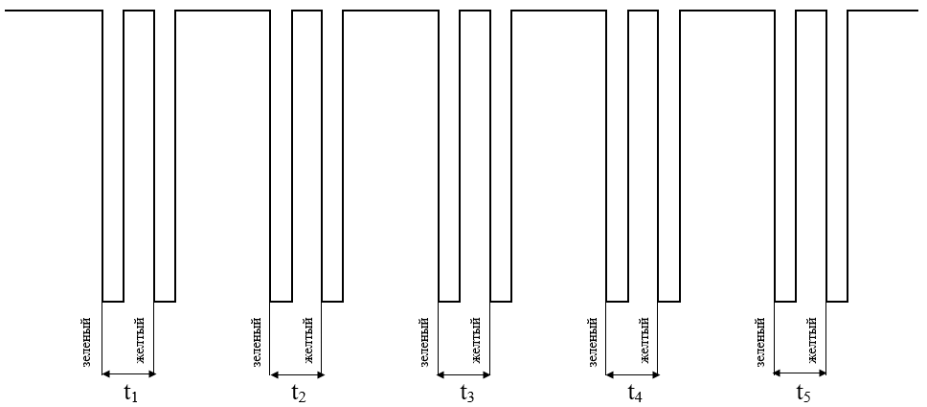
Рис. 2
10. Рассчитайте скорость бруска ($ϑ$) при каждом прохождении положения равновесия:
$$ϑ=\frac{s}{t}, где:$$
$s$ – расстояние между герконами (2,5 см).
11. Рассчитайте кинетическую энергию бруска при каждом прохождении положения равновесия:
$$E_{k}=\frac{mϑ^{2}}{2}$$
12. Заполните таблицу 2.

Таблица 2
Результаты расчетов
№ измерения | $t$, с | $ϑ$, м/с | $E_{k}$, Дж
13. Проанализируйте полученные значения кинетической энергии ($E_{k}$) при прохождении бруском положения равновесия и сделайте вывод об изменении кинетической энергии.
Сравните значение потенциальной энергии пружины ($E_{п}$) и кинетической энергии бруска при первом прохождении положения равновесия ($E_{k1}$) и сделайте вывод.
Лабораторная работа №3
Изучение закона сохранения механической энергии
Цель работы:
Оборудование:
Описание работы:
Таблица 1
Результаты измерений
$m$, кг | $l_{0}$ , м | $l$, м | $k$, Н/м | $X_{m}$, м | $E_{п}$ , Дж
Измерить | Измерить | Измерить | Рассчитать | Измерить | Рассчитать
Расчеты к таблице 1.
$$k=\frac{mg}{l-l_{0}}$$
$$E_{п}=\frac{k·{{(X}_{m)}}^{2}}{2}$$
Таблица 2
Результаты расчетов
№ измерения | $t$, с | $ϑ$, м/с | $E_{k}$ , Дж
1 |  | Рассчитать | Рассчитать
2 |  | Рассчитать | Рассчитать
3 |  | Рассчитать | Рассчитать
4 |  | Рассчитать | Рассчитать
5 |  | Рассчитать | Рассчитать
Расчеты к таблице 2.
$$ϑ=\frac{s}{t}, где s=0,025 см.$$
$$E_{k}=\frac{mϑ^{2}}{2}$$
Вывод: ответьте на 2 вопроса, содержащиеся в пункте 13 методических указаний.
Лабораторная работа №4
Экспериментальная проверка закона Бойля-Мариотта
Цель работы: опытным путем с помощью цифровой лаборатории исследовать зависимость давления газа от объема при постоянной температуре.
Оборудование: нетбук, датчик давления и USB-кабель, шприц объемом 50 мл с медицинским шлангом.
Описание работы: закон Бойля-Мариотта: для данной массы газа при постоянной температуре произведение объема газа на соответствующее ему давление есть величина постоянная. Если T = const, то PV = const.
Справедливость данного закона и следует проверить в данной работе.
Порядок выполнения работы
1. Поршень шприца выставьте на отметку 30 мл (!!!), в противном случае Вы можете повредить датчик давления в ходе эксперимента.
2. Соедините датчик давления со шприцом с помощью медицинского шланга и USB-портом компьютера с помощью кабеля (рис. 1). Во время подготовки и проведения эксперимента держите шприц за корпус в области ниже метки 50 мл, чтобы не нагревать газ внутри шприца.
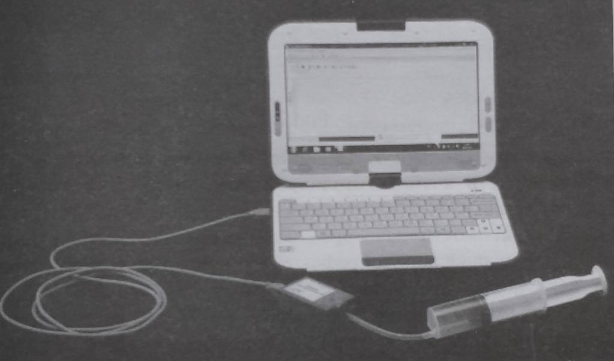
Рис. 1
3. Запустите программу «Цифровая лаборатория». Выберите сценарий 2.6. «Зависимость давления газа от объема при постоянной температуре».
4. 3апустите измерения . Сначала сожмите шприц от 30 мл до 25, 20 и 15 мл, затем, постепенно ослабляя поршень, повторно пройдите положения поршня, соответствующие объему шприца 20, 25, 30 мл, а затем, вытягивая поршень, и значения 35, 40, 45 и 50 мл, задерживая в каждом из положений поршень на несколько секунд. Затем верните поршень в исходное положение, задержав его в положениях 45, 40, 35, 30 мл повторно. Следите по регистрируемой кривой, что датчик в каждом положении фиксирует стационарное значение давления P (рис. 2).
5. Остановите измерения . Таким образом, на вашей кривой должно оказаться 15 «ступенек», причем ряд из них будет соответствовать одному и тому же объему (для V = 30 мл будет, например, три точки). При этом измеренные давления при одинаковом V могут не совпадать, поскольку Вы устанавливаете поршень на определенной метке шприца не совсем точно.
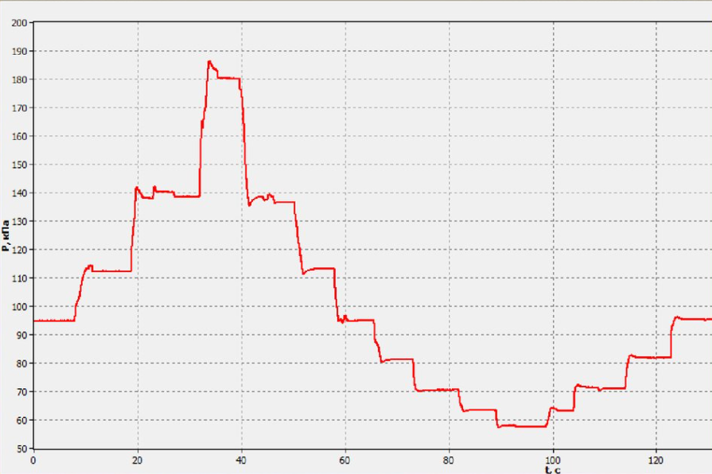
Рис. 2
6. Последовательно устанавливая желтый маркер (ЛКМ) в положениях, где давление в шприце было примерно постоянным и, нажимая кнопку , перенесите в таблицу значения давления в шприце при разных положениях поршня. В таблице, таким образом, должно оказаться 15 заполненных строк.
7. 3аполните с клавиатуры столбец V таблицы, указывая одно из 15 значений объема шприца (в миллилитрах) в ячейках столбца в том порядке, в котором происходила остановка при регистрации экспериментальной кривой (рис. 2). В четвёртом и пятом столбце таблицы значения объёма и давления автоматически пересчитываются в единицах системы СИ. В шестом столбце вычисляется произведение этих величин.
8. Заполните таблицу.
Результаты измерений
№ | P, кПа | V, мл | P, Па | V, м³ | PV, Па∙м³
1 |  | 30
… |  | …
15 |  | 30

9. На основании внесенных в таблицу данных, постройте график зависимости давления газа от объема. По оси x откладывается объем V (в мл), а по оси y давление Р (в кПа).
10. Сделайте вывод о качественном изменении давления газа, при изменении занимаемого им объема.
11. Проанализируйте последний столбец таблицы и сделайте вывод, как меняется произведение PV с изменением объема.
Лабораторная работа №4
Экспериментальная проверка закона Бойля-Мариотта
Цель работы:
Оборудование:
Описание работы:
Результаты измерений
№ | P, кПа | V, мл | P, Па | V, м³ | PV, Па∙м³
1 |  | 30
2 |  | 25
3 |  | 20
4 |  | 15
5 |  | 20
6 |  | 25
7 |  | 30
8 |  | 35
9 |  | 40
10 |  | 45
11 |  | 50
12 |  | 45
13 |  | 40
14 |  | 35
15 |  | 30

При заполнении пятого столбца (V, м³) используйте степени.
Например: 30 мл = $3∙{10}^{-5}$ м³.
ПРИМЕЧАНИЕ: значениям объема (V) 20, 25, 30, 35, 40, 45 мл будет соответствовать несколько различных значений давления (P). При построении графика возьмите любое из значений, соответствующих данному объему газа.

График зависимости давления газа от объема при постоянной температуре

Вывод: ответьте на вопросы, содержащиеся в пунктах 10, 11 методических указаний.
Лабораторная работа №5
Изучение последовательного соединения проводников
Цель работы: опытным путем с помощью цифровой лаборатории изучить распределение токов и напряжений в цепи постоянного тока с последовательным соединением элементов.
Оборудование: нетбук, цифровой осциллографический датчик напряжения и USB-кабель, переходник для питания 5 В (USB), ключ, резистор 200 Ом, резистор 360 Ом, светодиод, комплект проводов, экран стальной.
Описание работы: при последовательном соединении элементов в цепи постоянного тока сила тока на протяжении всей цепи будет одинаковой:
I = I₁ = I₂ = … = I_{n}.
Напряжение источника электрической энергии складывается из напряжений на каждом из элементов электрической цепи:
U = U₁ + U₂ + ... + U_{n}.
Полное сопротивление всего участка цепи при последовательном соединении равно:
R = R₁ + R₂ + … + R_{n}.
Порядок выполнения работы
1. Соберите электрическую цепь, состоящую из последовательно соединенных резисторов (R₁ = 200 Ом, R₂ = 360 Ом), светодиода (при подключении светодиода важно соблюдать полярность), ключа (ключ должен быть разомкнут) и источника тока, присоединенного к USB-порту компьютера (рис. 1).
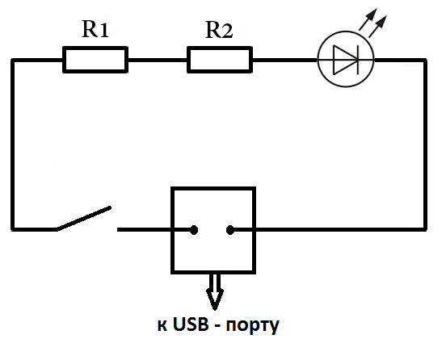
Рис. 1. Схема последовательного соединения элементов
2. Подключите цифровой осциллографический датчик к USB-порту компьютера и запустите программу «Цифровая лаборатория». После загрузки окна программы и идентификации датчика в меню выбора работы выберите сценарий 3.3. «Изучение распределения напряжений в цепи с последовательным соединением участков, состоящих из разных элементов».
3. В левом верхнем углу окна измерений выберите вместо Осциллограммы из выпадающего списка Цифровой индикатор (рис. 2).
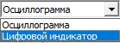
Рис. 2
4. Нарисуйте получившуюся схему электрической цепи в тетради для лабораторных работ, используя для изображения источника тока следующее обозначение: 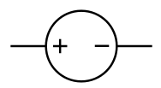.
5. 3апустите измерения и замкните ключ в электрической цепи.
6. Измерьте напряжение на выходных клеммах источника тока (U), для этого подключите щупы осциллографа в «красной» оплетке к клеммам источника (кабель с красным наконечником подключается к « + » источника, кабель с синим наконечником к « – »). Показания осциллографа просто считываются в окне измерений. Занесите измеренное значение напряжения источника тока в таблицу.
7. Измерьте напряжения на резисторах (U₁, U₂) и на светодиоде (U_{c}) (см. пункт 6). Занесите измеренные значения напряжений в таблицу и остановите измерения .
8. На основании выполненных измерений заполните таблицу, используя закон Ома для участка цепи:
$$I=\frac{U}{R}, где:$$
$I$ – сила тока (А);
$U$ – напряжение (В);
$R$ – сопротивление (Ом).
Результаты измерений
U, В | U₁, В | U₂, В | U_{c}, В | R, Ом | R₁, Ом | R₂, Ом | R_{c}, Ом | I, А | I₁, А | I₂, А | I_{c}, А

9. Проанализируйте значения таблицы и сделайте вывод о распределении токов и напряжений в цепи постоянного тока с последовательным соединением элементов.
Лабораторная работа №5
Изучение последовательного соединения проводников
Цель работы:
Оборудование:
Описание работы:
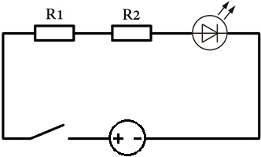
Результаты измерений
U, В | U₁, В | U₂, В | U_{c}, В | R, Ом | R₁, Ом | R₂, Ом | R_{c}, Ом | I, А | I₁, А | I₂, А | I_{c}, А
Измерить | Измерить | Измерить | Измерить | Рассчитать 5 | 200 | 360 | Рассчитать 4 | Рассчитать 6 | Рассчитать 1 | Рассчитать 2 | Рассчитать 3
Расчеты к таблице.
$$1) I_{1}=\frac{U_{1}}{R_{1}}$$
$${2) I}_{2}=\frac{U_{2}}{R_{2}}$$
$$3) {I_{с}=I}_{1}=I_{2}$$
$${4) R}_{с}=\frac{U_{с}}{I_{с}}$$
$$5) R=R_{1}+R_{2}{+R}_{с}$$
$$6) I=\frac{U}{R}$$

Вывод: ответьте на вопросы, содержащиеся в пункте 9 методических указаний.
Лабораторная работа №6
Изучение параллельного соединения проводников
Цель работы: опытным путем с помощью цифровой лаборатории изучить распределение напряжений и токов в цепи постоянного тока с параллельным соединением элементов.
Оборудование: нетбук, цифровой осциллографический датчик напряжения и USB-кабель, переходник для питания 5 В (USB), ключ, резистор 200 Ом, резистор 360 Ом, светодиод, комплект проводов, экран стальной.
Описание работы: при параллельном соединении элементов в цепи постоянного тока напряжение на каждом из элементов электрической цепи будет одинаковым:
U = U₁ = U₂ = ... = U_{n}.
Электрический заряд, поступающий в единицу времени в узел, равен заряду, уходящему из узла за это же время. Следовательно:
I = I₁ + I₂ + … + I_{n}.
Полное сопротивление всего участка цепи при параллельном соединении равно:
$$\frac{1}{R}=\frac{1}{R_{1}}+\frac{1}{R_{2}}+…+\frac{1}{R_{n}}.$$
Порядок выполнения работы
1. Соберите электрическую цепь, состоящую из параллельно соединенных резисторов (R₁ = 200 Ом, R₂ = 360 Ом), светодиода (при подключении светодиода важно соблюдать полярность), ключа (ключ должен быть разомкнут) и источника тока, присоединенного к USB-порту компьютера (рис. 1).
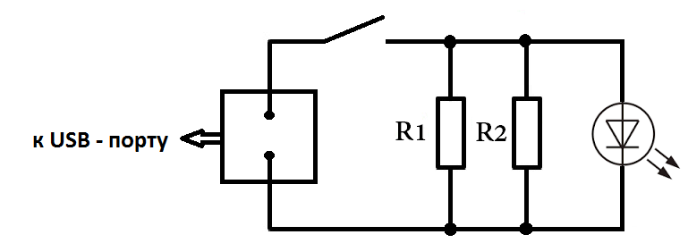
Рис. 1. Схема параллельного соединения элементов
2. Подключите цифровой осциллографический датчик к USB-порту компьютера и запустите программу «Цифровая лаборатория». После загрузки окна программы и идентификации датчика в меню выбора работы выберите сценарий 3.3. «Изучение распределения напряжений в цепи с последовательным соединением участков, состоящих из разных элементов».
3. В левом верхнем углу окна измерений выберите вместо Осциллограммы из выпадающего списка Цифровой индикатор (рис. 2)
Рис. 2
4. Нарисуйте получившуюся схему электрической цепи в тетради для лабораторных работ, используя для изображения источника тока следующее обозначение: .
5. 3апустите измерения и замкните ключ в электрической цепи.
6. Измерьте напряжение на выходных клеммах источника тока (U), для этого подключите щупы осциллографа в «красной» оплетке к клеммам источника тока (кабель с красным наконечником подключается к « + » источника, кабель с синим наконечником к « – »). Показания осциллографа просто считываются в окне измерений. Занесите измеренное значение напряжения источника тока в таблицу.
7. Измерьте напряжения на резисторах (U₁, U₂) и на светодиоде (U_{c}) (см. пункт 6). Занесите измеренные значения напряжений в таблицу и остановите измерения .
8. На основании выполненных измерений заполните таблицу, используя закон Ома для участка цепи:
$$I=\frac{U}{R}, где:$$
$I$ – сила тока (А);
$U$ – напряжение (В);
$R$ – сопротивление (Ом).
Значение сопротивления светодиода (R_{c}) возьмите из результатов лабораторной работы №5.
Результаты измерений
U, В | U₁, В | U₂, В | U_{c}, В | R, Ом | R₁, Ом | R₂, Ом | R_{c}, Ом | I, А | I₁, А | I₂, А | I_{c}, А

9. Проанализируйте значения таблицы и сделайте вывод о распределении напряжений и токов при параллельном соединении элементов в цепи постоянного тока.

Лабораторная работа №6
Изучение параллельного соединения проводников
Цель работы:
Оборудование:
Описание работы:
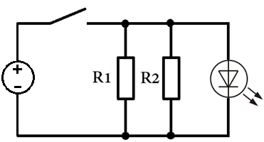
Результаты измерений
U, В | U₁, В | U₂, В | U_{c}, В | R, Ом | R₁, Ом | R₂, Ом | R_{c}, Ом | I, А | I₁, А | I₂, А | I_{c}, А
Измерить | Измерить | Измерить | Измерить | Рассчитать 4 | 200 | 360 | Взять значение из л/р № 5 | Рассчитать 5 | Рассчитать 1 | Рассчитать 2 | Рассчитать 3
Расчеты к таблице.
$$1) I_{1}=\frac{U_{1}}{R_{1}}$$
$${2) I}_{2}=\frac{U_{2}}{R_{2}}$$
$${3) I}_{с}=\frac{U_{с}}{R_{с}}$$
$$4) R=\frac{R_{1}∙R_{2}∙R_{с}}{R_{1}∙R_{2}+R_{1}∙R_{с}+R_{2}∙R_{с}}$$
$$5) I=\frac{U}{R}$$

Вывод: ответьте на вопросы, содержащиеся в пункте 9 методических указаний.

Лабораторная работа №7
Изучение зависимости силы Ампера от силы тока
Цель работы: опытным путем с помощью цифровой лаборатории исследовать зависимость силы Ампера от силы тока в электрической цепи.
Оборудование: нетбук, цифровой осциллографический датчик напряжения и USB-кабель, переходник для питания 5 В (USB), ключ, резистор 10 Ом (шунт), реостат 0-100 Ом, катушка-моток, комплект проводов, экран стальной, постоянный полосовой магнит, штатив с муфтой и зажимом, электронные весы.
Описание работы: сила, с которой магнитное поле действует на помещенный в него проводник с током называется силой Ампера. Сила Ампера зависит от длины проводника, силы тока в проводнике, модуля индукции магнитного поля и ориентации проводника в магнитном поле.
В данной лабораторной работе необходимо исследовать зависимость силы Ампера от силы тока проводнике, используя электронные весы. Увеличение показаний весов связано с воздействием магнитного поля постоянного магнита на провода катушки при пропускании по ним тока. Изменение показаний весов на 1 грамм эквивалентно силе тяжести гирьки массой 1 грамм, т.е. силе Ампера примерно в 0,01 Н.
$$F_{A}=0,01m$$
Порядок выполнения работы
1. Соберите электрическую цепь, состоящую из источника тока, присоединенного к USB-порту компьютера, ключа (ключ должен быть разомкнут), реостата (R₁), катушки-мотка и резистора (R₂ = 10 Ом) (рис. 1).
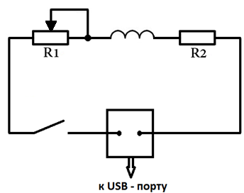 | 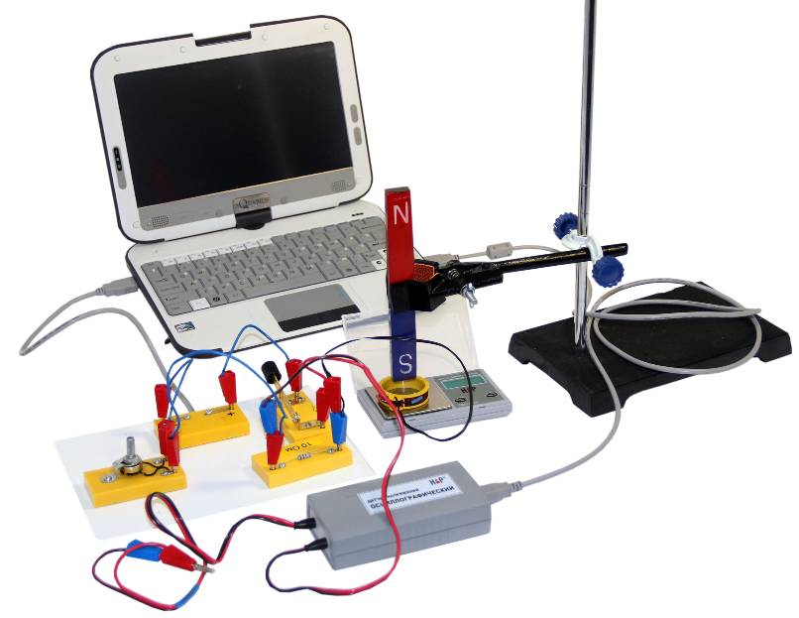
Рис. 1. Схема электрической цепи | Рис. 2
2. Установите электронные весы горизонтально на столе (вне основания штатива!). Откройте крышку электронных весов и положите на платформу весов катушку-моток так, чтобы ее корпус вплотную прилегал к платформе (провода не касаются платформы весов). Закрепите постоянный магнит в лапке штатива на такой высоте, чтобы его нижний край оказался на уровне верхнего среза катушки, а ось магнита проходила через центр катушки (рис. 2).
3. Включите электронные весы (удерживайте кнопку «ВКЛ» в течение 3-х секунд) и нажмите кнопку «Т» (компенсация массы тары) так, чтобы на экране весов показания были равны нулю. После этого НЕ СДВИГАЙТЕ КАТУШКУ относительно платформы весов.
4. Подключите цифровой осциллографический датчик к USB-порту компьютера, а щупы Канала №1 (красная оплетка) к резистору 10 Ом (рис. 2) и запустите программу «Цифровая лаборатория». После загрузки окна программы и идентификации датчика в меню выбора работы выберите сценарий 3.7. «Изучение зависимости силы Ампера от силы тока».
5. В левом верхнем углу окна измерений выберите вместо Осциллограммы из выпадающего списка Цифровой индикатор (рис. 3).
Рис. 3
6. 3апустите измерения и замкните ключ в электрической цепи. При этом показания весов должны измениться.
7. Измерьте напряжение на резисторе 10 Ом. Показания осциллографа просто считываются в окне измерений. Занесите измеренное значение напряжения резистора ($U$) и показание весов ($m$), соответствующее текущему положению ручки реостата, в таблицу.
8. Меняя положение ручки реостата (вращением по часовой стрелке), занесите в таблицу еще 6 значений напряжения и соответствующих им показаний весов. Остановите измерения .
9. На основании выполненных измерений заполните таблицу, используя закон Ома для участка цепи:
$$I=\frac{U}{R}∙1000, где:$$
$I$ – сила тока (мА);
$U$ – напряжение (В);
$R$ – сопротивление (Ом).
Используя показания весов, рассчитайте силу Ампера. Изменение показаний весов на 1 грамм эквивалентно силе тяжести гирьки массой 1 грамм, т.е. силе Ампера примерно в 0,01 Н.
$$F_{A}=10m, где:$$
$F_{A}$ – сила Ампера (мН);
$m$ – показание весов (г).
Результаты измерений
№ измерения | $R$, Ом | $U$, В | $m$, г | $I$, мА | $F_{A}$, мН
1 | 10
…
7
10. На основании внесенных в таблицу данных, постройте график зависимости силы Ампера от силы тока, проведя через экспериментальные точки прямую, выходящую из начала координат. По оси x откладывается сила тока $I$ (в мА), а по оси y сила Ампера $F_{A}$, (в мН).
11. Сделайте вывод о характере зависимости силы Ампера от силы тока в электрической цепи.
Лабораторная работа №7
Изучение зависимости силы Ампера от силы тока
Цель работы:
Оборудование:
Описание работы:
Результаты измерений
№ измерения | R, Ом | U, В | m, г | I, мА | F, мН
1 | 10 | Измерить | Измерить | Рассчитать | Рассчитать
2 |  | Измерить | Измерить | Рассчитать | Рассчитать
3 |  | Измерить | Измерить | Рассчитать | Рассчитать
4 |  | Измерить | Измерить | Рассчитать | Рассчитать
5 |  | Измерить | Измерить | Рассчитать | Рассчитать
6 |  | Измерить | Измерить | Рассчитать | Рассчитать
7 |  | Измерить | Измерить | Рассчитать | Рассчитать
Расчеты к таблице.
$$I=\frac{U}{R}∙1000$$
$F_{A}=10m$

График зависимости силы Ампера от силы тока

Вывод: ответьте на вопрос, содержащийся в пункте 11 методических указаний.
Лабораторная работа №8
Изучение явления электромагнитной индукции
Цель работы: опытным путем с помощью цифровой лаборатории изучить явление электромагнитной индукции.
Оборудование: нетбук, трубка из оргстекла, пробка из вспененного полиэтилена, постоянный полосовой магнит, катушка-моток, штатив с муфтой и зажимом, цифровой осциллографический датчик напряжения и USB-кабель.
Описание работы: явление электромагнитной индукции заключается в том, что при всяком изменении магнитного потока, пронизывающего контур замкнутого проводника, в этом проводнике возникает электрический ток, существующий в течение всего процесса изменения магнитного потока. Полученный таким способом ток называется индукционным током.
Среднее значение ЭДС индукции в проводящем контуре пропорционально скорости изменения магнитного потока через поверхность, ограниченную контуром.
$$ξ_{i}=-\frac{ΔΦ}{Δt}$$
Индукционный ток всегда направлен так, что создаваемое им магнитное поле препятствует изменению магнитного потока, вызывающего индукционный ток.
$$I_{i}=\frac{ξ_{i}}{R}$$
Порядок выполнения работы
1. Возьмите трубку из оргстекла и вставьте в неё пробку из вспененного полиэтилена так, чтобы она оказалась на расстоянии 5-6 см от края трубки. Установите трубку вертикально на основание штатива так, чтобы пробка оказалась в нижней её части. Опустите внутрь трубки постоянный магнит северным полюсом вниз. Наденьте на трубку катушку-моток. Закрепите верхний конец трубки с помощью зажима на муфте штатива. Подключите к выводам катушки щупы красного канала №1 осциллографического датчика (рис. 1).
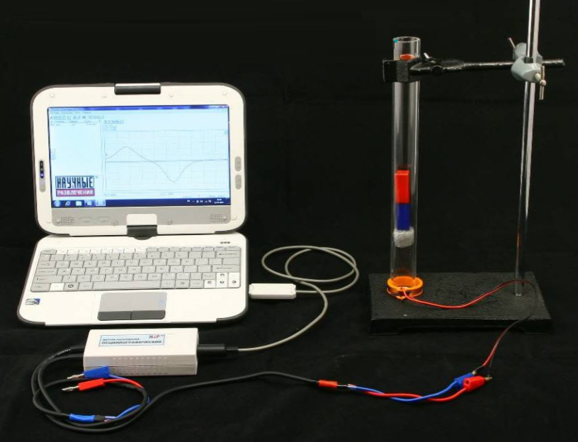
Рис. 1
2. Подключите цифровой осциллографический датчик к USB-порту компьютера и запустите программу «Цифровая лаборатория». После загрузки окна программы и идентификации датчика в меню выбора работы выберите сценарий 3.8. «Наблюдение явления электромагнитной индукции».
3. Поднимите катушку к верхнему концу трубки. Запустите измерения и отпустите катушку. После падения катушки на основание штатива остановите измерения .
4. Кривая на экране представляет собой зависимость напряжения на концах катушки от времени. Появление напряжения на концах катушки в определенные моменты времени означает, что в эти промежутки времени по катушке течет ток; противоположные знаки измеряемого напряжения на концах катушки означают, что направления тока в эти промежутки времени - противоположны.
5. Перенесите полученную кривую в тетрадь, отметив на ней амплитудные значения напряжения.
6. Заполните таблицу.
Результаты измерений
$U_{m1}$, В | $U_{m2}$, В | $U_{mср}$, В | $R$, Ом | $I_{i}$, А
 |  |  | 19,2
7. Рассчитайте амплитудное значение индукционного тока ($I_{i}$) по следующей формуле:
$$I_{i}=\frac{U_{mср}}{R}, где:$$
$U_{mср}$ – среднее значение амплитуды напряжения (В),
$R$ – сопротивление катушки (Ом).
8. На основании проведенного опыта запишите ответы на следующие вопросы:
а) при каком условии в катушке возникал индукционный ток;
б) почему при приближении катушки к постоянному магниту магнитный поток, пронизывающий эту катушку, менялся? Для того, чтобы правильно ответить на этот вопрос посмотрите на вспомогательный рисунок (рис. 2) и вспомните, от каких величин зависит магнитный поток.
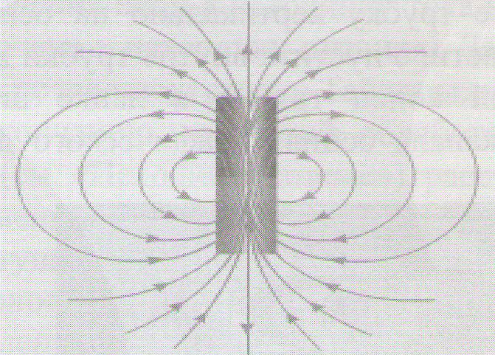
Рис. 2. Линии магнитного поля постоянного полосового магнита
в) используя правило Ленца объясните, как взаимосвязаны полярность полосового магнита, направление движения катушки и направление индукционного тока в замкнутом контуре.
Лабораторная работа №8
Изучение явления электромагнитной индукции
Цель работы:
Оборудование:
Описание работы:

График зависимости напряжения от времени

Отметьте на графике амплитудные значения напряжения.
Результаты измерений
$U_{m1}$, В | $U_{m2}$, В | $U_{mср}$, В | $R$, Ом | $I_{i}$, А
 |  |  | 19,2
Расчеты к таблице.
$$U_{mср}=\frac{U_{m1}+U_{m2}}{2}$$
$$I_{i}=\frac{U_{mср}}{R}$$
Вывод: ответьте на вопросы, содержащиеся в пункте 8 методических указаний.
Лабораторная работа №9
Измерение ускорения свободного падения при помощи математического маятника
Цель работы: вычислить ускорение свободного падения с помощью математического маятника.
Оборудование: нетбук, цифровой датчик положения, штатив с муфтой и кольцом, пластина стальная с магнитным слоем, нить, шар стальной.
Описание работы: математическим маятником называют идеализированную систему, состоящую из невесомой и нерастяжимой нити, на которой подвешена масса, сосредоточенная в одной точке, и совершающую под действием силы тяжести гармонические колебания в вертикальной плоскости. Как известно, период колебаний математического маятника выражается формулой:
$$T=2π\sqrt{\frac{l}{g}}$$
Следовательно, значение ускорения свободного падения можно вычислить следующим образом:
$$g=\frac{4π^{2}l}{T^{2}}$$
Порядок выполнения работы
1. Закрепите кольцо с муфтой на стойке штатива. Повесьте нить за две петли на кольцо (рис. 1а) так, чтобы расстояние между петлями было максимально возможным (бифилярный подвес). Длина подвеса должна быть существенно больше размера шарика.
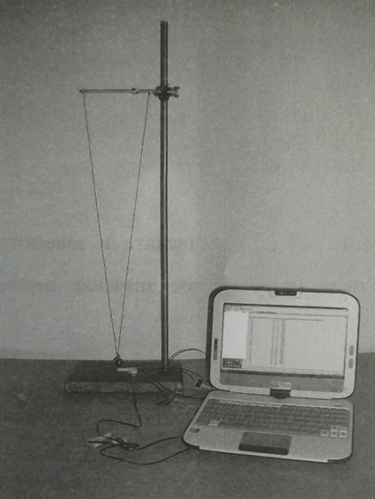 | 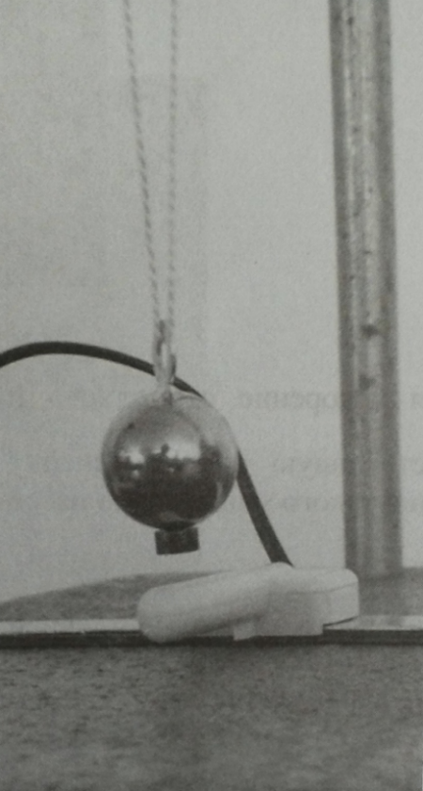
а) | б)
Рис. 1
2. Закрепите один из датчиков положения (герконов) на стальной полосе с магнитной подложкой. Саму полосу установите на основании штатива таким образом, чтобы геркон находился непосредственно под шариком, находящимся в положении равновесия. Измените высоту закрепления муфты с кольцом так, чтобы зазор между шариком и герконом составлял приблизительно 4 мм (рис. 1б).
3. Подсоедините USB-кабель герконового датчика к компьютеру и запустите программу «Цифровая лаборатория». Выберите сценарий 1.10 «Определение периода колебаний маятника на нити».
4. 3апустите измерения и проверьте, что при колебаниях шарика на регистрируемой кривой появляются всплески при прохождении шарика над герконом. При отсутствии всплесков, не останавливая колебаний, подвигайте стальную полосу с герконом перпендикулярно плоскости колебаний шарика. Если сигнал не появляется, следует опустить шарик к геркону. Остановите регистрацию
5. Запустив регистрацию повторно , отклоните шарик на 6-7 см от положения равновесия и отпустите. После появления на экране одиннадцати импульсов (5 полных колебаний; N=5), остановите измерения.
6. Выделите область графика, содержащую первые 11 импульсов, и увеличьте масштаб (Alt + ЛКМ). Используя зелёный (ПКМ) и желтый (ЛКМ) вертикальные маркеры, измерьте время N полных колебаний (зеленый маркер установите на начало первого импульса, а желтый на начало одиннадцатого) и занесите его в таблицу , туда же занесите с помощью клавиатуры число полных колебаний (N). В четвёртом столбце таблицы автоматически вычисляется экспериментально измеренное значение периода колебаний (Т_{эксп}).
7. Измерьте длину нити маятника (расстояние от центра тяжести шарика до кольца по вертикали ($l$)).
8. Заполните таблицу.
Результаты измерений
t, с | N | l, м | $T_{эксп}$, с
9. Определив значение периода колебаний (Т_{эксп}) маятника, можно найти значение ускорения свободного падения по следующей формуле:
$$g=\frac{4π^{2}l}{T_{эксп}^{2}}, где:$$
π = 3,14;
$l$ - длина нити маятника (м);
$T_{эксп}$ – экспериментальное значение периода колебаний (с).
10. Сравните экспериментально полученное значение ускорения свободного падения со стандартным (9,8 м/с²) и сделайте вывод.
Лабораторная работа №9
Измерение ускорения свободного падения при помощи математического маятника
Цель работы:
Оборудование:
Описание работы:
Результаты измерений
t, с | N | l, м | $T_{эксп}$, с
 | 5

Расчеты к таблице.
$$g=\frac{4π^{2}l}{T_{эксп}^{2}}$$
Вывод: ответьте на вопрос, содержащийся в пункте 10 методических указаний.
Лабораторная работа №10
Определение показателя преломления стекла
Цель работы: изучить законы преломления света и определить показатель преломления стекла.
Оборудование: нетбук, переходник для питания 5 В (USB), источник света с лампой накаливания, корпус осветителя (настольный), пластина с одинарной щелью, прозрачный полуцилиндр (2 шт.), лимб.
Описание работы: показатель преломления показывает, во сколько раз замедляется скорость распространения световых лучей при прохождении через определенное препятствие. Поэтому он характерен только для прозрачных материалов.
Определить показатель преломления стекла относительно воздуха можно по формуле:
$$n=\frac{sinα}{sinβ}$$
Порядок выполнения работы
1. Соберите установку, показанную на рисунке 1. Вставьте в корпус осветителя полуцилиндр, пластину с одинарной щелью и лампу. Подключите ее к источнику питания и, двигая лампу в корпусе, добейтесь, чтобы на поверхности лимба, лежащего на столе, появился узкий не расходящийся пучок света - луч. На лимбе в изображенный на нем контур поместите второй прозрачный полуцилиндр и поверните его плоской стороной к источнику света.
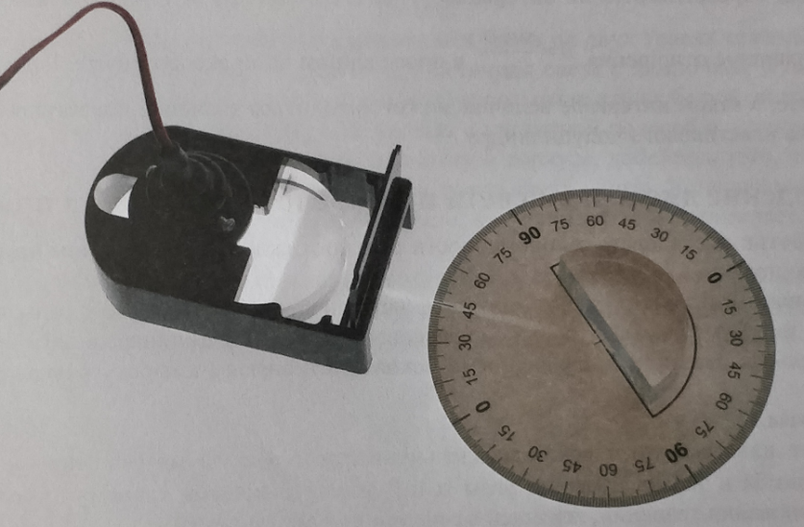
Рис. 1
2. Направляя луч света в центр лимба, измерьте угол падения ($α$) и угол преломления ($β$).
ВНИМАНИЕ! Углы падения и преломления отсчитываются от перпендикуляра к плоскости, на которой свет испытывает преломление!
3. Измените угол падения луча на полуцилиндр и повторите измерения еще 2 раза.
4. Заполните таблицу:
Результаты измерений
№ измерения | $α$ º | $β$ º | $$sinα$$ | $$sinβ$$ | $$n$$
1
2
3
5. Найдите синус угла падения ($sinα$) и синус угла преломления ($sinβ$) для каждого измерения по таблице Брадиса.
6. Определите показатель преломления стекла по формуле:
$$n=\frac{sinα}{sinβ}, где:$$
$n$ – показатель преломления,
$sinα$ – синус угла падения;
$sinβ$ – синус угла преломления.
7. Сравните значения показателя преломления стекла, полученные в результате 3-х измерений, и ответьте на вопрос: зависит ли показатель преломления стекла от угла падения?
8. Сделайте вывод об изменении скорости распространения световых лучей при их прохождении через стекло.
Лабораторная работа №10
Определение показателя преломления стекла
Цель работы:
Оборудование:
Описание работы:
Результаты измерений
№ измерения | $α$ º | $β$ º | $$sinα$$ | $$sinβ$$ | $$n$$
1 | Измерить | Измерить | Найти | Найти | Рассчитать
2 | Измерить | Измерить | Найти | Найти | Рассчитать
3 | Измерить | Измерить | Найти | Найти | Рассчитать
Расчеты к таблице.
$$n=\frac{sinα}{sinβ}$$
Вывод: ответьте вопросы, содержащиеся в пунктах 7,8 методических указаний.

Лабораторная работа №11
Определение фокусного расстояния и оптической силы рассеивающей линзы
Цель работы: экспериментальное определение фокусного расстояния и оптической силы рассеивающей линзы.
Оборудование: скамья, экран, стойка с впрессованными магнитами для крепления экрана, объект «Параллельные линии», рассеивающая линза.
Описание работы: с помощью рассеивающей линзы можно получить уменьшенное мнимое изображение предметов. Если предмет находится на фокусном расстоянии от линзы, то его изображение будет вдвое меньшего размера. Основываясь на этом можно экспериментально определить фокусное расстояние рассеивающей линзы.
Зная фокусное расстояние ($F$), можно определить оптическую силу рассеивающей линзы ($D$):
$$D=\frac{1}{F}$$
Порядок выполнения работы
1. Установите на краю скамьи держатель с экраном. Перед экраном установите держатель с рассеивающей линзой. Закрепите в центре экрана объект (лист) с пятью параллельными прямыми.
2. Перемещая линзу и наблюдая одновременно за изображениями линий в линзе и за продолжениями реальных прямых на бумаге, добейтесь того, чтобы изображение в линзе крайних полос 1 и 5 совпадало с продолжением линий 2 и 4 (рис. 1). Это будет означать, что мнимое изображение между прямыми уменьшилось в 2 раза.
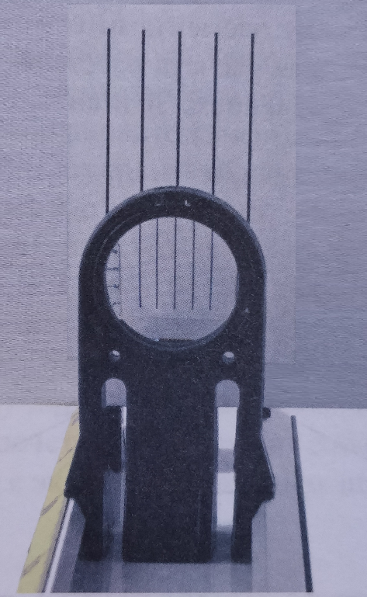
Рис. 1
3. По делениям линейки на боковой грани скамьи измерьте фокусное расстояние линзы ($F$) как расстояние от нее до экрана.
4. В тетради для лабораторных работ постройте изображение объекта для рассеивающей линзы, обозначив на горизонтальной оси полученное значение фокусного расстояния (в мм). Для обозначения объекта «Параллельные линии» используйте вертикальный вектор произвольной длины.
5. Охарактеризуйте полученное изображение объекта после прохождения лучей через рассеивающую линзу (действительное или мнимое изображение; уменьшенное или увеличенное изображение).
6. Используя значение $F$, рассчитайте оптическую силу линзы по формуле:
$$D=\frac{1000}{F}, где:$$
$D$ – оптическая сила линзы (дптр),
$F$ – фокусное расстояние (мм).
7. Ответьте на вопрос: можно ли с помощью рассеивающей линзы получить действительное изображение объекта?
Лабораторная работа №11
Определение фокусного расстояния и оптической силы рассеивающей линзы
Цель работы:
Оборудование:
Описание работы:
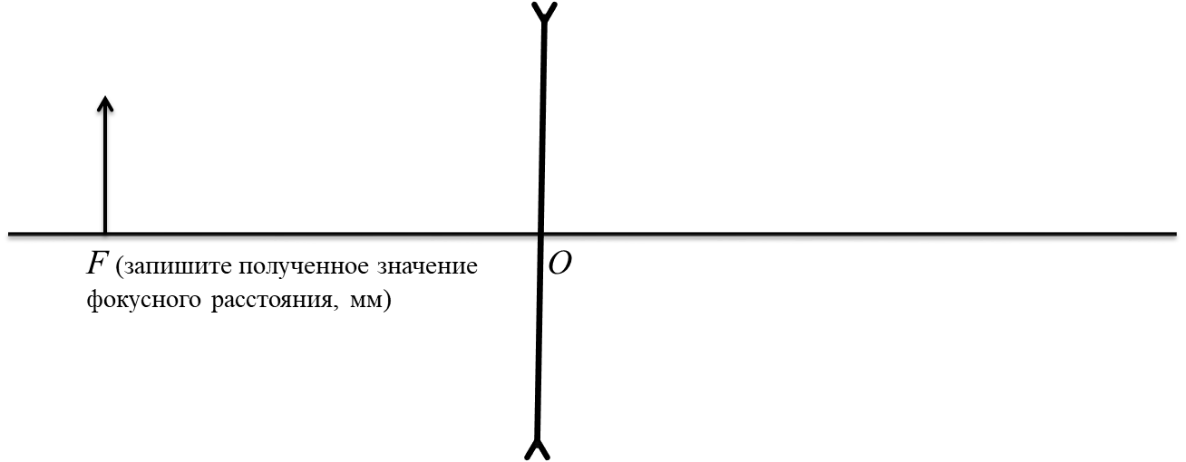
Характеристика изображения (действительное или мнимое; уменьшенное или увеличенное)
Оптическая сила линзы:
$$D=\frac{1000}{F}$$
Вывод: ответьте на вопрос, содержащийся в пункте 7 методических указаний.
Лабораторная работа №12
Определение длины световой волны
Цель работы: экспериментальное определение длины световой волны лазера с помощью дифракционной решетки.
Оборудование: скамья, лазерная указка, держатель для лазерной указки, стойка вертикальная с впрессованными магнитами для размещения лазерной указки на оптической скамье, экран, стойка для крепления экрана, линейка на магнитной полоске, дифракционная решетка 300 штрихов на 1 мм, стойка с оснасткой для размещения дифракционной решетки на оптической скамье.
Описание работы: согласно теории дифракционной решетки, длину световой волны можно определить из следующего соотношения:
$$\sin{α}=\frac{λ}{d}; \operatorname{tg}{α}=\frac{x}{L}$$
Если x / L << 1, то можно воспользоваться соотношением $\operatorname{tg}{α}≈\sin{α}$, откуда следует, что длина световой волны определяется по формуле :
$$λ≈\frac{xd}{L}$$
Порядок выполнения работы
1. Соберите установку для определения длины волны лазера (рис. 1). Установите рамку с дифракционной решеткой в стойке на оптической скамье вблизи ее одного конца и экран на стойке на противоположном конце скамьи (рис. 1).
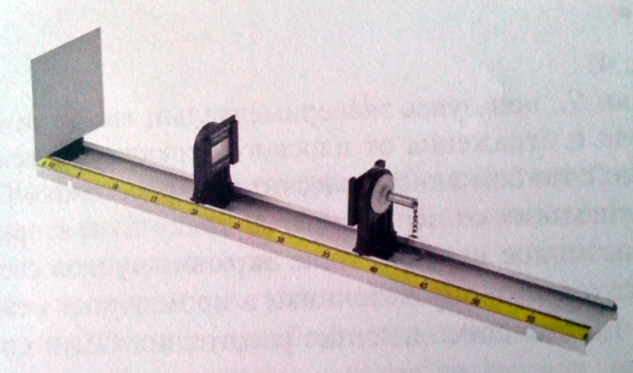
Рис. 1
2. Закрепите лазер в оправе и разместите его на стойке, укрепленной на противоположном от экрана конце оптической скамьи (рис. 1). Включите лазер.
3. Измерьте расстояние между нулевым и первым дифракционными максимумами х на экране и расстояние L от решетки до экрана.
4. Заполните таблицу:
Результаты измерений
Свет | d, мм | L, мм | x слева, мм | x справа, мм | x ср., мм
Красный | 1/300
5. Рассчитайте длину волны лазера λ согласно теории дифракционной решетки.
$$λ≈\frac{x_{ср}d}{L}, где:$$
$x$ – расстояние между нулевым и первым дифракционными максимумами на экране (мм),
$d$ – постоянная дифракционной решетки (мм);
$L$ – расстояние от дифракционной решетки до экрана (мм) (см. рис. 2).
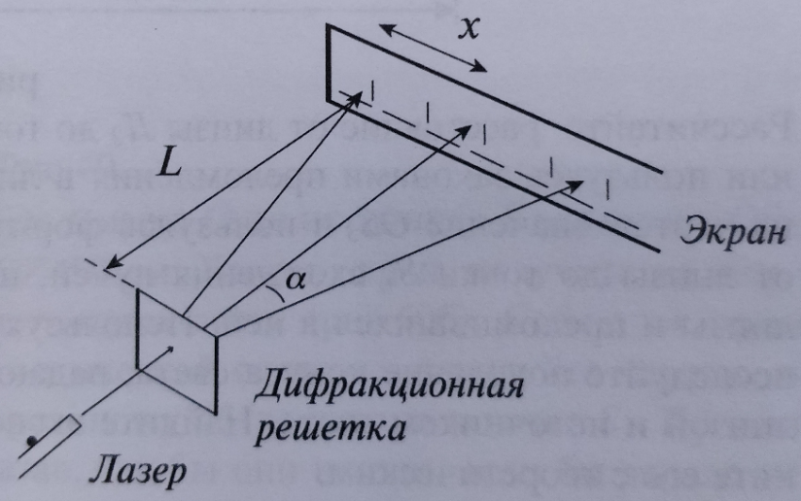
Рис. 2
6. Сравните полученное значение длины волны красного света с табличным значением (620 – 780 нм) и сделайте вывод.
Лабораторная работа №12
Определение длины световой волны
Цель работы:
Оборудование:
Описание работы:
Результаты измерений
Свет | d, мм | L, мм | x слева, мм | x справа, мм | x ср., мм | λ, нм
Красный | $$\frac{1}{300}$$ | Измерить | Измерить | Измерить | Рассчитать 1 | Рассчитать 2
Расчеты к таблице.
$$x ср (мм)=\frac{x слева \left(мм\right)+x справа (мм)}{2}$$
$$λ (нм)=\frac{x ср \left(мм\right)∙d (мм)}{L (мм)}∙{10}^{6}$$
Вывод: ответьте на вопрос, содержащийся в пункте 6 методических указаний.

